文档输入需求
产品名称 | Grove - VOC and eCO2 Gas Sensor (SGP30)
工程师 | EE陈鸣宇，SE黄导
Eagle格式图纸 | PLM下载
Pdf格式原理图 | PLM下载
硬件框图
（图片，需要标注出每个重要部件的位置及名称）
Eg:
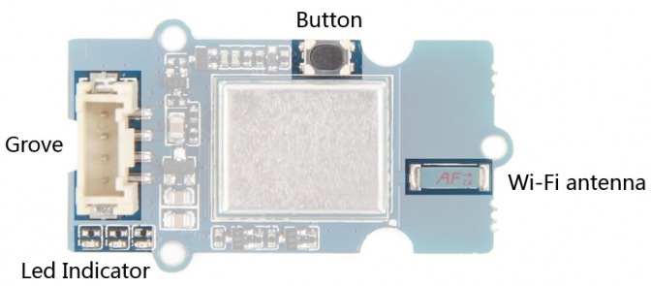
规格参数  （一些用户需要了解的参数） | - Grove I2C Interface with TVOC and CO2eq output signals  - DC 5V 3.3V Power  - Multi-pixel gas sensor for indoor air quality applications  - Air Quality Signals Output range TVOC signal 0 ppb to 60000 ppb  - Air Quality Signals Output range CO2eq signal 400 ppm to 60000 ppm
软件 | https://github.com/Seeed-Studio/SGP30_Gas_Sensor
使用注意事项
（如果不注意，会对人或者模块造成损害）
其他

